

Du 13 au 17 octobre 2025
 | LUNDI 13 OCT | MARDI 14 OCT | MERCREDI 15 OCT | JEUDI 16 OCT | VENDREDI 17 OCT
  ENTREES | Feuilleté | Carottes râpées | Sardines | Salade verte et toast chorizo- fromage | Salade niçoise
PLATS | Calamar à la romaine  Carottes sautées | Blanquette de dinde aux champignons  Pâtes | Légumes farcis | Paupiette de veau  Pommes noisettes | Lasagnes aux légumes
DESSERTS | Fromage*  Cocktail de fruits | Yaourt  fruit | Fromage  fruit | Fromage blanc | Muffins

Ce menu est susceptible d’être modifié selon les arrivages.
Label viande ou poisson (rouge, fermier, bio, BBC, pêche durable) La gestionnaire Le Principal
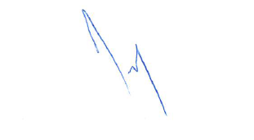
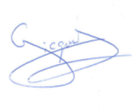
Produits laitiers et œufs (AOC, IGP, fermier, bio) P. GICQUEL M. MASTROPIERI
Label fruits et légumes (bio, local…)
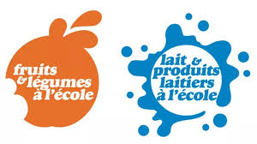
*Aide de l’Union Européenne à destination des écoles

